

**Об утверждении схемы пастбищеоборотов по городу Кызылорда на основании геоботанического обследования пастбищ**

***Утративший силу***

Постановление акимата города Кызылорда Кызылординской области от 27 октября 2017 года № 9399. Зарегистрировано Департаментом юстиции Кызылординской области 13 ноября 2017 года № 6021. Утратило силу постановлением акимата города Кызылорда Кызылординской области от 9 декабря 2021 года № 1579

      Сноска. Утратило силу постановлением акимата города Кызылорда Кызылординской области от 09.12.2021 № 1579 (вводится в действие по истечении десяти календарных дней после дня его первого официального опубликования).

      В соответствии с Кодексом Республики Казахстан от 20 июня 2003 года "Земельный кодекс Республики Казахстан", Законом Республики Казахстан от 23 января 2001 года "О местном государственном управлении и самоуправлении в Республике Казахстан" и Законом Республики Казахстан от 20 февраля 2017 года "О Пастбищах" акимат города Кызылорды **ПОСТАНОВЛЯЕТ:**

      1. Утвердить схему пастбищеоборотов по городу Кызылорда на основании геоботанического обследования пастбищ согласно приложению.

      2. Коммунальному государственному учреждению "Кызылординский городской отдел сельского хозяйства" акимата города Кызылорда принять меры вытекающие из настоящего постановления.

      3. Настоящее постановление вводится в действие по истечении десяти календарных дней после дня первого официального опубликования.

|  |  |
| --- | --- |
| *Аким города Кызылорды* | *Н. Налибаев* |

|  |  |
| --- | --- |
|  | Приложение к постановлению акимата города Кызылорды от 27 октября 2017 года № 9399 |

**Схема пастбищеоборотов по городу Кызылорда на основании геоботанического обследования пастбищ**

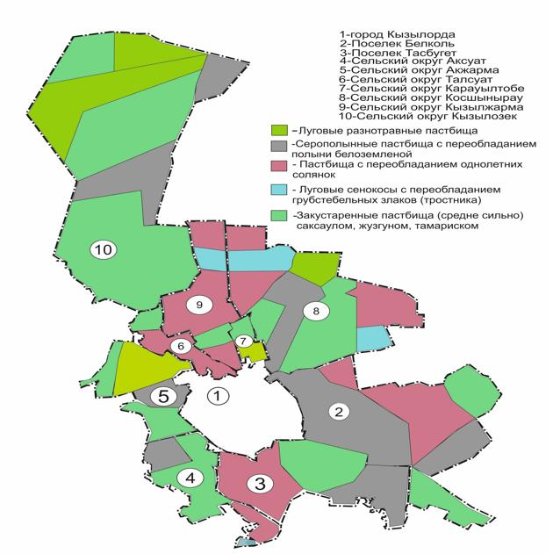

© 2012. РГП на ПХВ «Институт законодательства и правовой информации Республики Казахстан» Министерства юстиции Республики Казахстан